공책게임(가제) 기획서
목차
1. 게임 장르/플랫폼
1-1. 게임 장르
1-2. 플랫폼
2. 시놉시스
3. 그래픽 컨셉
3-1. 배경 컨셉
3-2. 캐릭터 컨셉
4. 개발 방향과 게임 특징
5. 시작화면 시스템
6. 만화 시스템
7. 대기화면 시스템
7-1. 스테이지
7-2. 아이템
7-3. 상점 진입
7-4. 스테이지 진입
8. 상점 화면 시스템
8-1. 아이템 선택
8-2. 아이템 구매
8-3. 상점 나가기
9. 메인 화면 시스템
9-1. 턴 표시기
9-2. 행동 표시
9-2-1. 이동 선택시
9-2-2. 공격 선택시
10. 아이템 사용 시스템
10-1. 아이템 표시
10-2. 아이템 선택 상태
10-3. 아이템 사용
11. 턴 진행 표시 시스템
11-1. 플레이어/적 둘다 이동 선택 시
11-2. 플레이어/적 둘다 공격 선택 시
11-3. 플레이어/적 중 한 명이 이동, 한 명이 공격 선택 시
11-4. 턴 종료
12. 맵 시스템
12-1. 타일 맵 크기
12-2. 플레이어/적 처음 위치
13. 스테이지 클리어 시스템
13-1. 스테이지 클리어 조건
13-2. 스테이지 클리어 화면
13-2-1. 클리어 정보
13-2-2. 획득 보상 정보
13-2-3. 새로운 요소 해금
14. 스테이지 실패
14-1. 스테이지 실패 조건
14-2. 스테이지 실패 화면
15. 세이브 시스템
15-1. 세이브 시점
15-2. 스테이지 실패 시 데이터 초기화

게임 장르/플랫폼

게임 장르

턴제 전략(TBS)

플랫폼

PC

시놉시스
새 학기를 맞은 주인공은 새로운 친구를 만들기 위해 공책 게임을 시작한다. 공책에 그려진 낙서와 학용품을 활용해 다양한 상대와 승부를 펼친다.

그래픽 컨셉

배경 컨셉
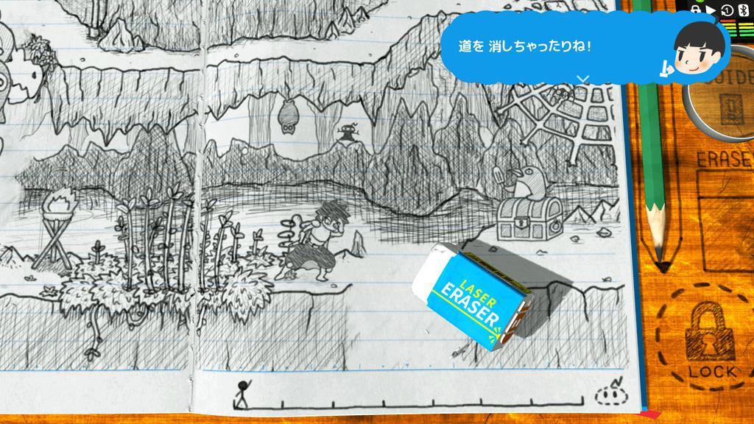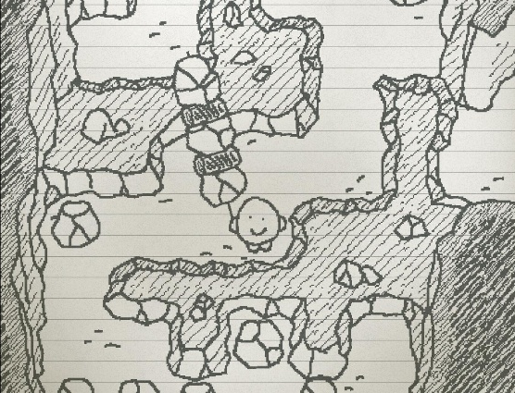

어린아이가 공책에 직접 그린 듯한 손그림 스타일을 기반으로 한다. 공책, 모눈종이, 스케치북 등 실제 종이의 형태와 질감을 배경으로 활용하며, 연필과 볼펜으로 그린 듯한 불규칙한 선과 낙서 표현을 통해 어린 시절 공책에서 게임을 만들어 놀던 느낌을 구현한다.

캐릭터 컨셉


공책 게임의 캐릭터는 어린아이가 공책에 직접 그린 그림이다. 완성도 높고 정리된 일러스트가 아닌 조잡하고 순수하게 표현한다.

개발 방향과 게임 특징
미정

시작화면 시스템
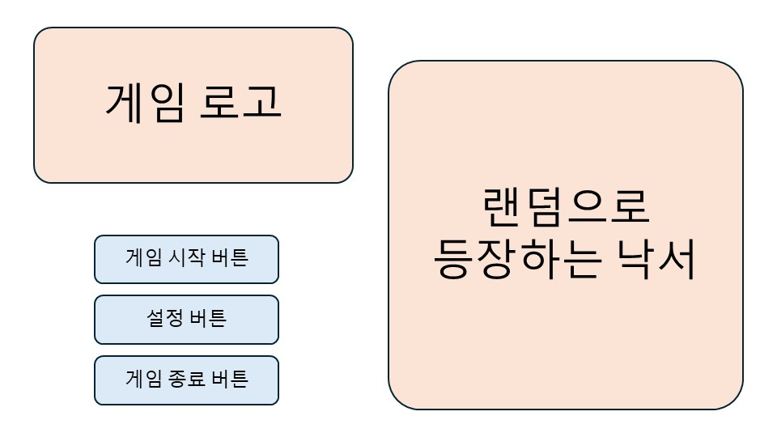
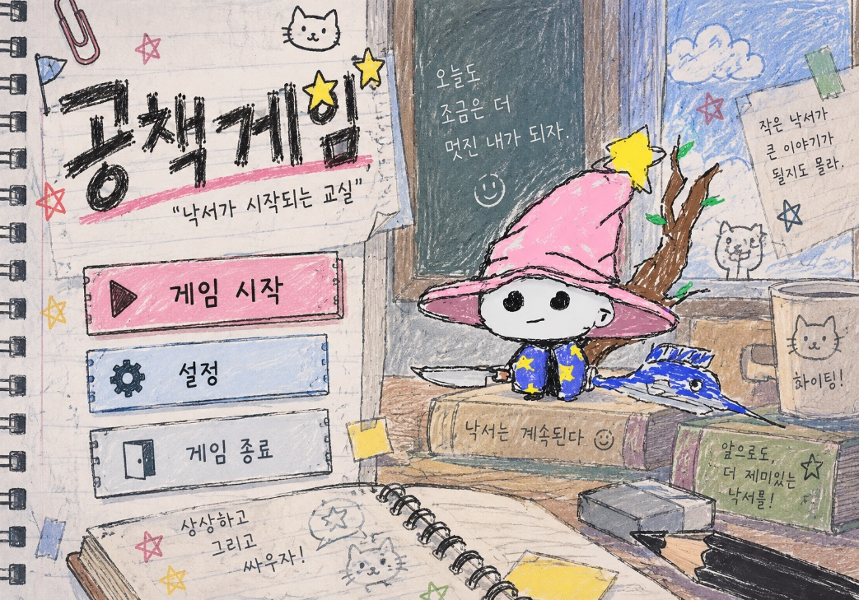
※ 아래 이미지는 레퍼런스 참고용 AI 예상 이미지이므로, 실제 결과와 다릅니다.
게임 실행 후 처음으로 표시되는 화면으로, 게임 시작, 설정, 게임 종료 기능을 제공한다. 화면 우측에는 시작화면에 진입 시 새로운 낙서가 랜덤으로 등장하도록 하여, 매번 다른 낙서를 확인할 수 있도록 한다.

만화 시스템
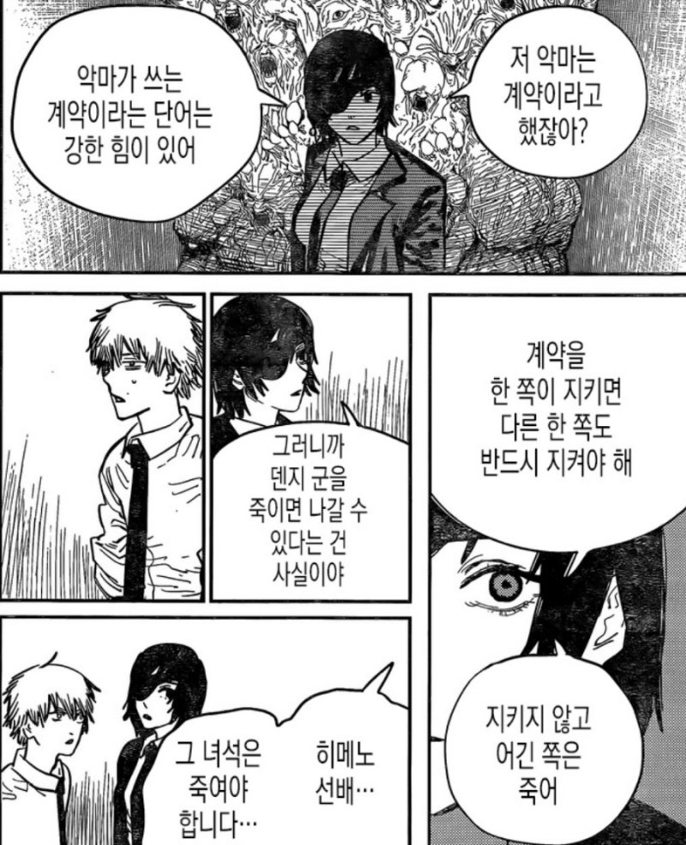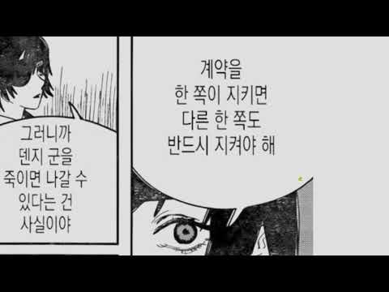
예시 만화/게임 내 출력 예시
처음으로 스테이지 진입 시, 스테이지 클리어 시 각각 한 페이지 분량의 만화로 스토리를 전한다. 만화는 한 컷씩 노출되며, 유저가 마우스를 클릭하면 한 컷에서 다음 컷으로 이동한다.

대기화면 시스템

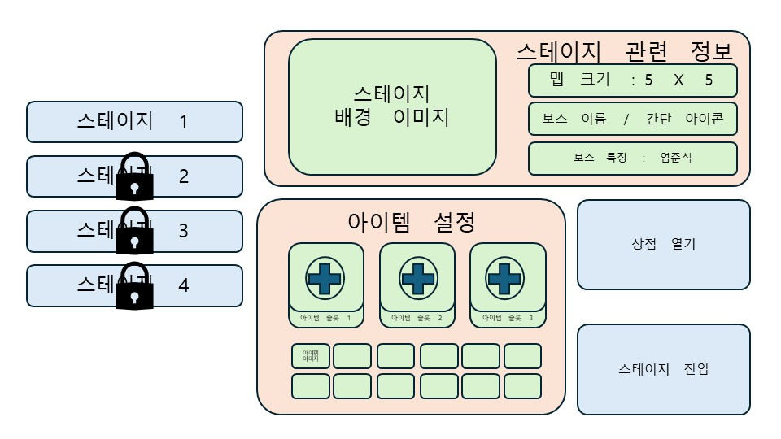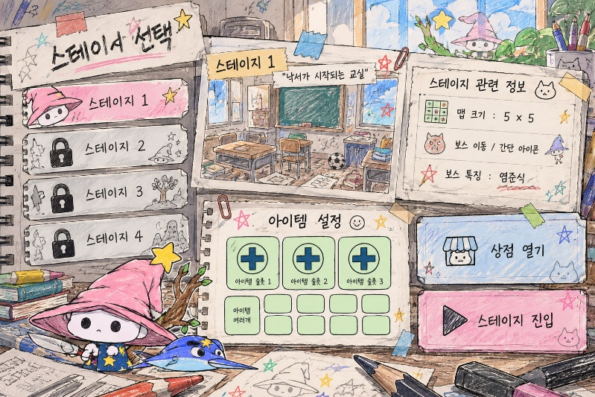

7-1. 스테이지

7-1-1. 스테이지 관련 정보 변경

스테이지 1/스테이지2/스테이지 3/스테이지 4 버튼을 클릭하면 해당 스테이지가 선택되며, 버튼의 색상이 선택된 스테이지임을 나타내는 색으로 변경된다. 선택한 스테이지에 맞춰 스테이지 배경 이미지와 스테이지 관련 정보(맵 크기, 적 이름, 적 얼굴 아이콘, 적 기믹)가 변경되며, 적 기믹은 처음에는 가려진 상태로 표시하고 클릭하면 내용을 확인할 수 있도록 한다.

7-1-2. 스테이지 잠금

아직 해금되지 않은 스테이지는 스테이지 선택 버튼이 검은색으로 표시하며, 잠금 상태의 스테이지는 선택할 수 없다.

7-2. 아이템

7-2-1. 아이템 장착
      - 아이템 슬롯의 플러스 버튼을 클릭하면 아래 보유 중인 아이템을 제외한 영역이 반투명한 검은색으로 표시되며, 다른 버튼은 눌리지 않는다. 장착을 원하는 아이템을 클릭하면 해당 아이템이 선택한 슬롯에 장착된다. (뺄수도)
      - 보유 중인 아이템을 마우스로 클릭한 상태에서 원하는 아이템 슬롯까지 드래그한 후 마우스 버튼을 놓으면 해당 슬롯에 아이템이 장착된다.

7-2-2 아이템 툴팁 표시

보유 중인 아이템을 클릭하지 않고 마우스 커서를 아이템 이미지 위에 위치시키면 해당 아이템의 이름과 효과가 표시된다.

7-3. 상점 진입

상점 버튼을 클릭하면 상점 화면으로 이동한다.

7-4. 스테이지 진입

스테이지 진입 버튼을 클릭하면 선택한 스테이지의 게임 화면으로 이동한다.

상점 화면 시스템
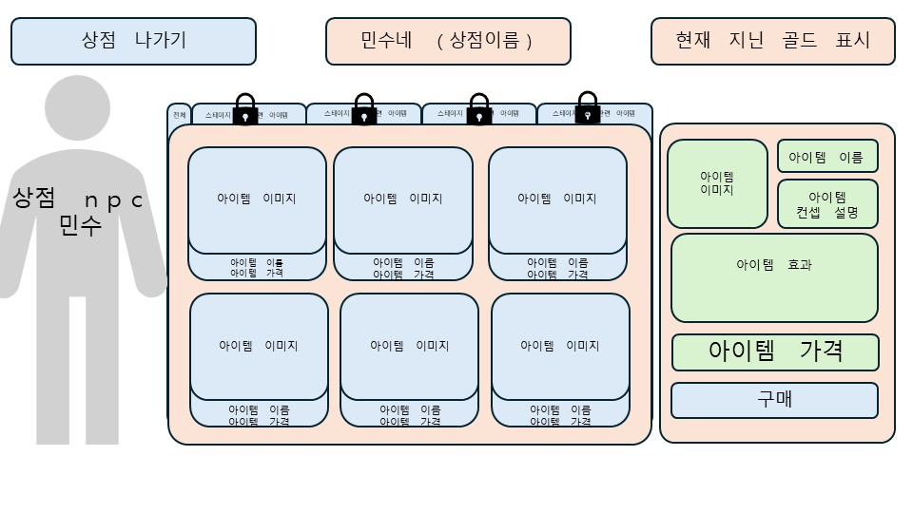
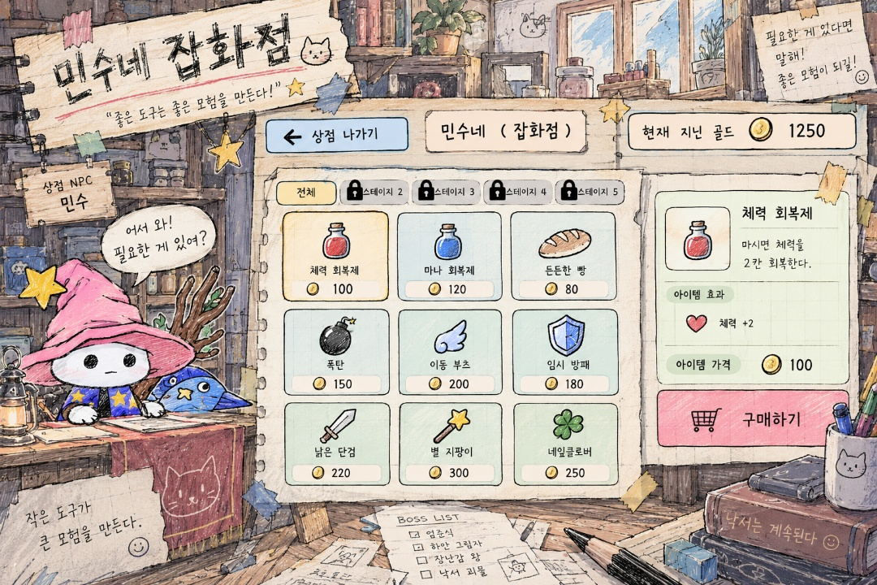

8-1. 아이템 선택

원하는 아이템(아이템 이미지, 아이템 이름 및 가격)을 클릭하면 우측 상세 정보 영역에 해당 아이템 상세 정보가 표시된다. (아이템의 이미지, 이름, 콘셉트 설명, 효과 및 가격)이 표시된다. 미선택 시에는 상세 정보 영역이 빈칸으로 표시된다.

8-2. 아이템 구매

현재 골드가 아이템 가격보다 많을 때, 구매 버튼을 누르면 아이템이 구매된다. 골드가 아이템 가격보다 적을 경우, 구매버튼이 회색으로 표시되며 클릭해도 반응이 없다.

8-3. 상점 나가기

상점 화면이 나가지며 대기화면으로 돌아가게 된다.

메인 화면 시스템
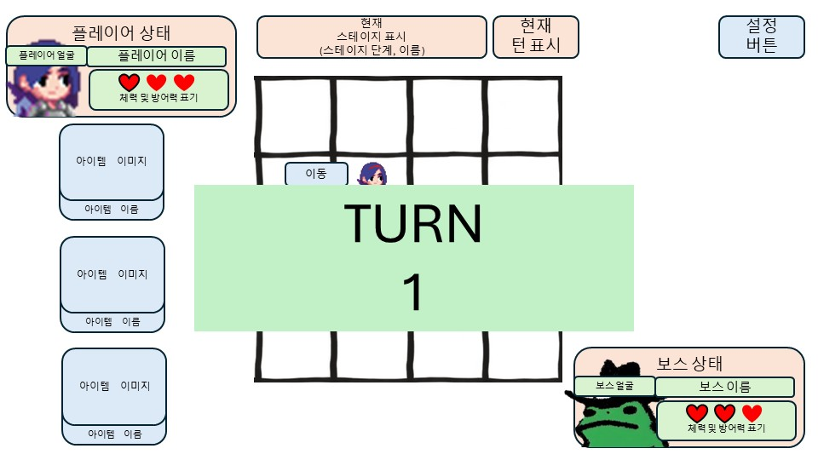
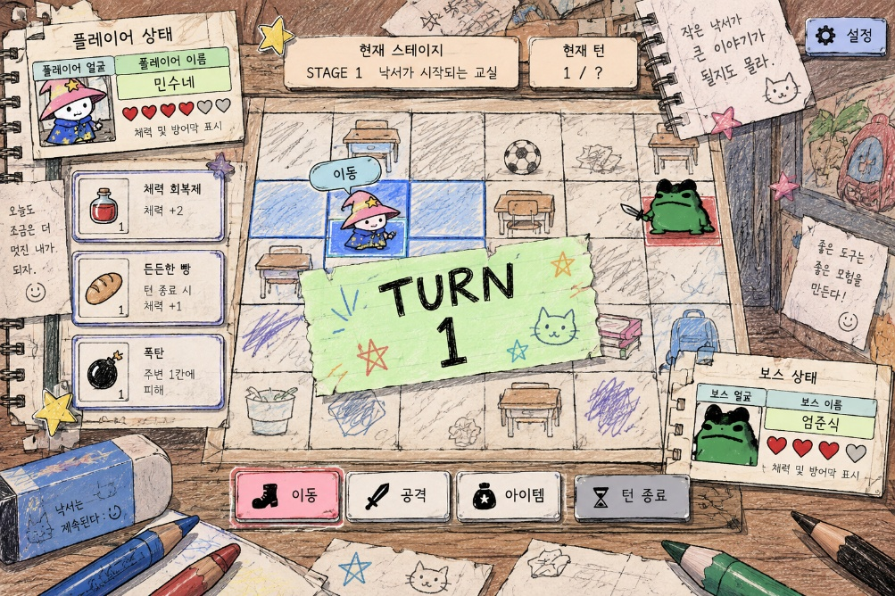

9-1. 턴 표시기

턴이 진행되기 전 현재 몇 턴인지 직관적으로 보여주는 타이포가 등장함(1~2초 뒤 자연스럽게 사라질 예정)

9-2. 행동 표시

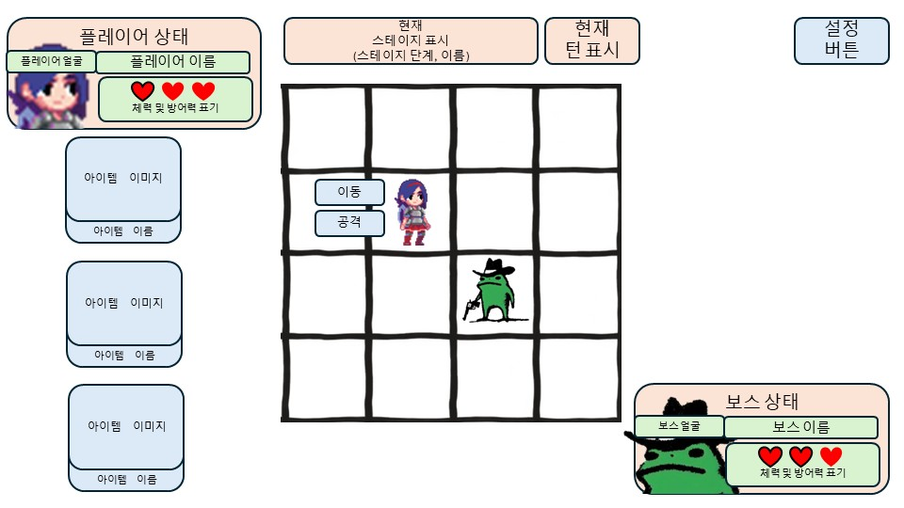

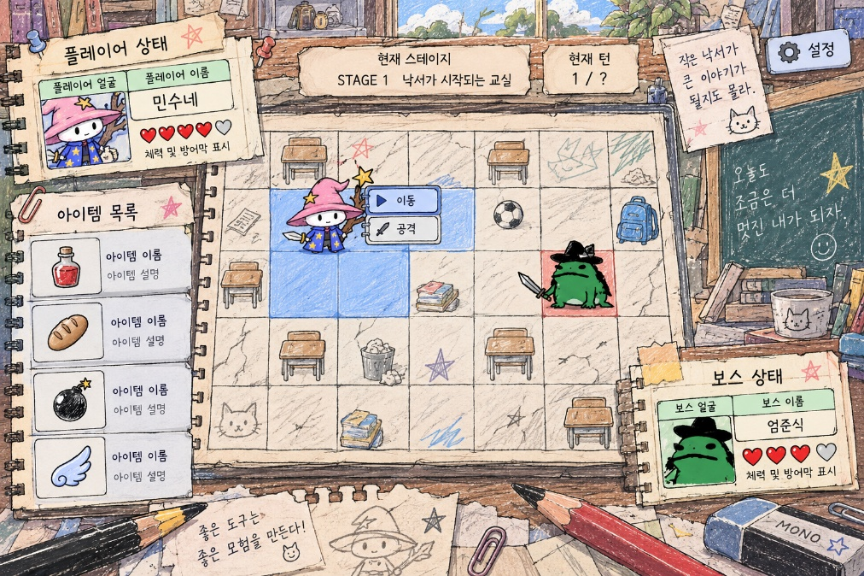

플레이어의 행동을 선택할 수 있는 버튼을 캐릭터 옆에 표시한다. 버튼은 W/S 키로 위/아래로 옮길 수 있으며, 마우스로 선택할 수도 있다. 현재 이동과 공격을 선택(스페이스바/마우스 클릭)할 수 있다.

9-2-1. 이동 선택시

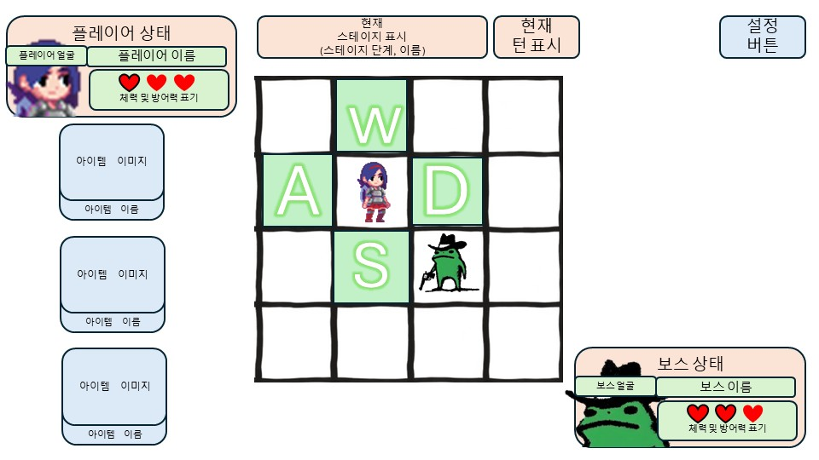

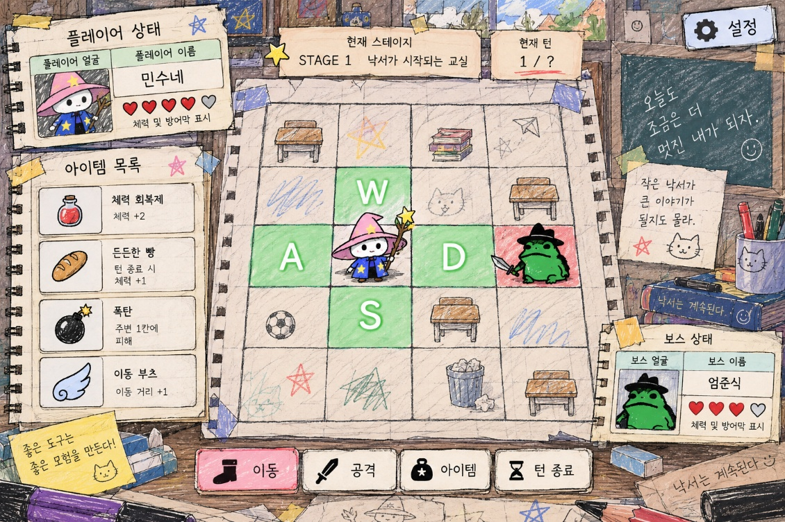

9-2-1-1. 이동 버튼을 선택하면 캐릭터 주변에 W, A, S, D 방향키와 이동 가능 범위가 표시된다.

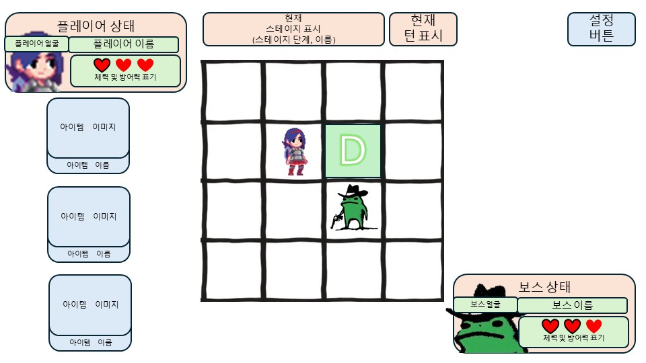

9-2-1-2. (W, A, S, D 중 하나의 키를 입력/마우스로 해당 방향 선택시) 해당 방향으로 이동 가능한 위치만 표시된다. (예시 이미지에 경우 D키)

9-2-1-3. (같은 방향의 키를 한 번 더 입력/마우스로 한 번 더 클릭시)하면 해당 위치로 플레이어의 이동이 확정되어 해당 턴이 종료된다.
- 어느 단계든 ESC를 누르거나 엉뚱한 버튼을 누를 시 그 전단계로 이동하게 된다.

이동선택 -> W A S D 중 D 입력 → D 범위 표시 → D 입력 → 이동

9-2-2. 공격 선택시

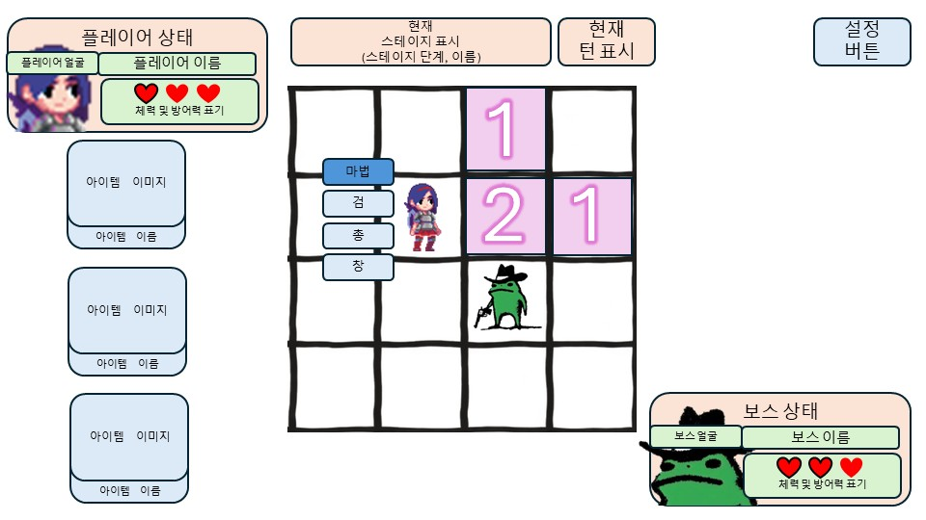

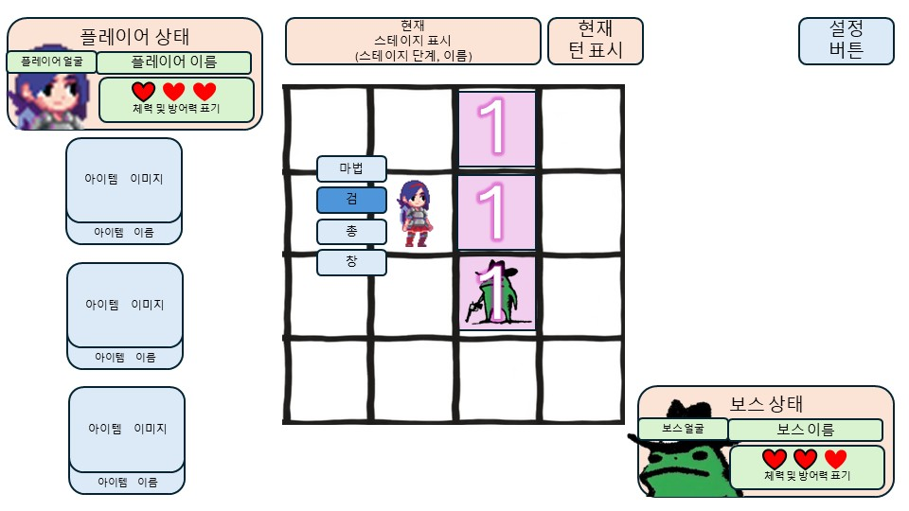

9-2-2-1. 공격 버튼을 선택하면 무기 목록이 표시되며, 기본적으로 첫 번째 무기가 선택된 상태로 표시된다. W/S키를 입력하면 위/아래 무기로 선택이 이동하며, 선택된 무기에 따라 해당 무기의 공격 범위와 데미지가 표시된다. 9-2-2-2. (원하는 무기의 버튼을 클릭/스페이스바를 입력)하면 해당 무기가 선택된다.

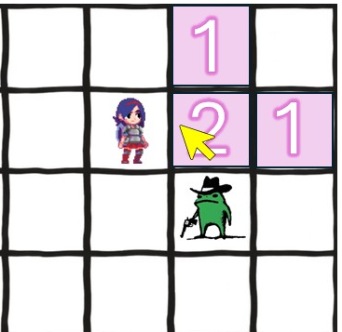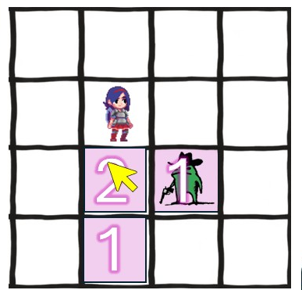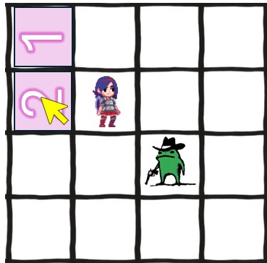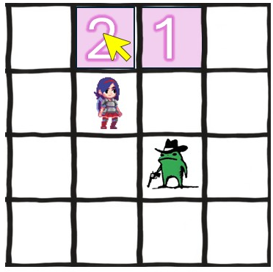

9-2-2-3. 무기를 선택하면 선택한 무기의 공격 범위가 표시된다. 마우스 커서의 위치에 따라 공격할 수 있는 범위가 변경되며, 마우스 클릭 또는 스페이스바 입력 시 해당 위치의 공격 범위가 확정된다.

9-2-2-4. WASD 방향키를 입력하면 해당 방향의 공격 범위가 표시되며(이경우 w a s d 방향이 표시되진 않음), (같은 방향의 키를 한 번 더 입력/스페이스바 입력)하면 해당 공격 이 확정된다. (다른 키를 누를 시 해당 키의 범위로 변경됨)
- 어느 단계든 ESC를 누르거나 엉뚱한 버튼을 누를 시 그 전단계로 이동하게 된다.

공격 선택 → 무기 선택 → 마우스 커서 이동 → 마우스 클릭 -> 공격 범위 표시 → 마우스 클릭 → 공격

공격 선택 → 무기 선택 → W/A/S/D 중 방향 입력 → 해당 방향 공격 범위 표시 → 같은 방향 입력/스페이스바 → 공격

아이템 사용 시스템
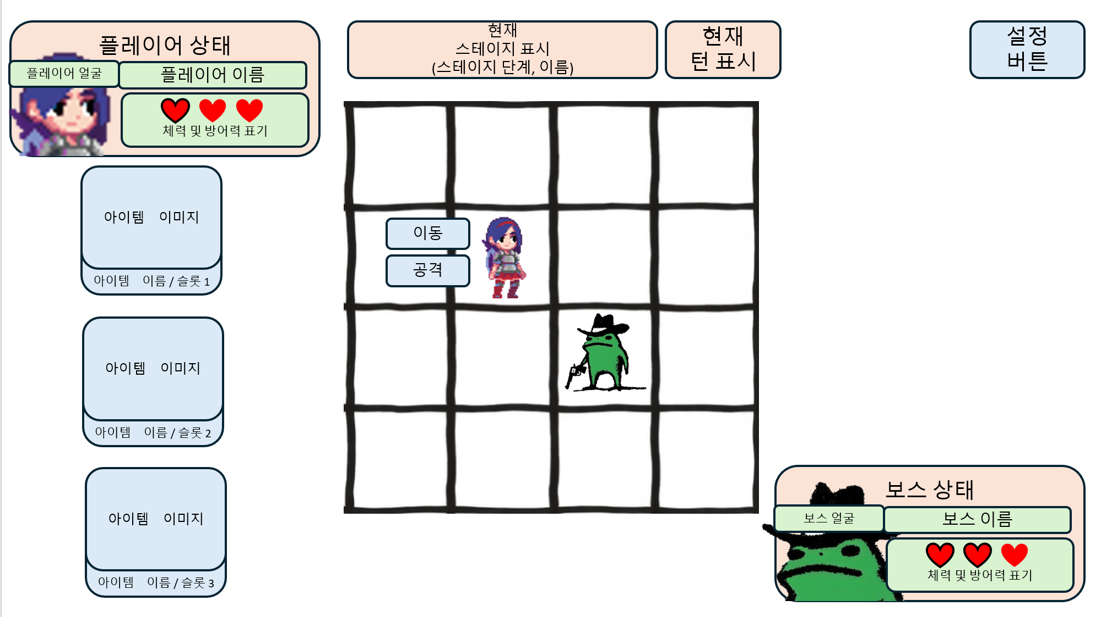

10-1. 아이템 표시

전투 화면에 장착한 아이템이 아이템 슬롯에 표시된다. 아이템은 최대 3개까지 장착할 수 있으며, 각 아이템 슬롯에는 장착된 아이템의 정보(이미지/이름)가 표시된다.

10-2. 아이템 선택 상태

10-2-1. 아이템 선택 상태 변화

숫자 키 1, 2, 3을 입력하거나 마우스로 아이템을 클릭하면 해당 아이템이 선택 상태로 변화한다.

10-2-2. 아이템 선택 상태 표시

아이템이 선택상태가 되면 해당 아이템이 선택되었음을 알리기 위해 아이템의 효과가 게임 내에 표기된다. 예를 들어 HP +2 효과의 아이템을 선택할 경우 체력 하트 2칸이 깜빡이며 나타나고, 이동 가능 칸 수 +1 효과의 아이템을 선택할 경우 이동 선택 시 기존 이동 가능 범위에서 한 칸이 추가되어 해당 위치가 깜빡이는 방식으로 표시된다.

10-2-3. 아이템 선택 상태 표시 시 변화하는 점

하나의 아이템이 선택된 상태에서는 다른 아이템을 선택할 수 없으며, 선택되지 않은 나머지 아이템은 비활성화 상태로 표시되어 클릭 및 숫자 키 입력이 적용되지 않는다.

10-3. 아이템 사용

아이템 선택 상태에서 한번 더 같은 숫자키를 누르거나 마우스를 클릭할 시 아이템이 사용된다. 사용시 사용을 취소하거나 다른 아이템으로 변경할 수 없다.

턴 진행 표시 시스템

11-1. 플레이어/적 둘다 이동 선택 시

1~2초 동안(변경 가능) 플레이어, 적 이동이 동시에 이동한다.

11-2. 플레이어/적 둘다 공격 선택 시

1~2초 동안(변경 가능) 플레이어, 적 공격이 동시에 표시된다.

11-3. 플레이어/적 중 한 명이 이동, 한 명이 공격 선택 시

이동을 선택한 캐릭터가 1초 동안 이동한 후 공격을 선택한 캐릭터가 공격한다.

11-4. 턴 종료

플레이어가 이동/공격 모션이 출력된 뒤 다음 턴으로 이어진다.

맵 시스템

12-1. 타일 맵 크기

스테이지1:5X5, 스테이지 2:6X6, 스테이지 3:7X7 스테이지4:8X8로 점차 늘어나기 때문에 타일의 크기는 스테이지마다 변화 (정사각형인 것은 변하지 않음)

12-2. 플레이어/적 처음 위치

랜덤 소환, 단 플레이어 주위 8칸엔 적이 소환되지 않음

스테이지 클리어 시스템

13-1. 스테이지 클리어 조건

적의 HP를 0 이하로 만들면 스테이지가 클리어 화면이 등장한다.

13-2. 스테이지 클리어 화면

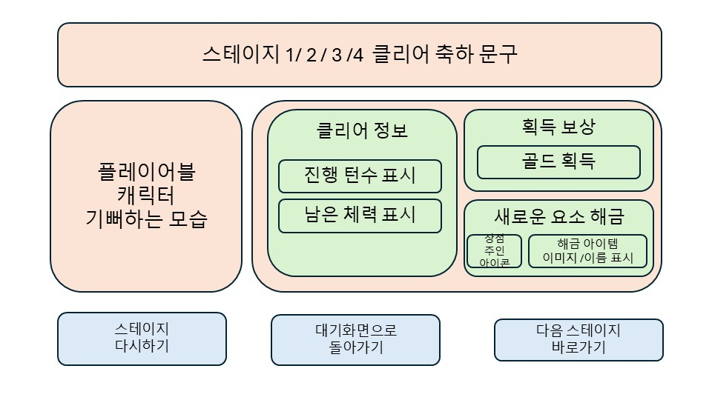

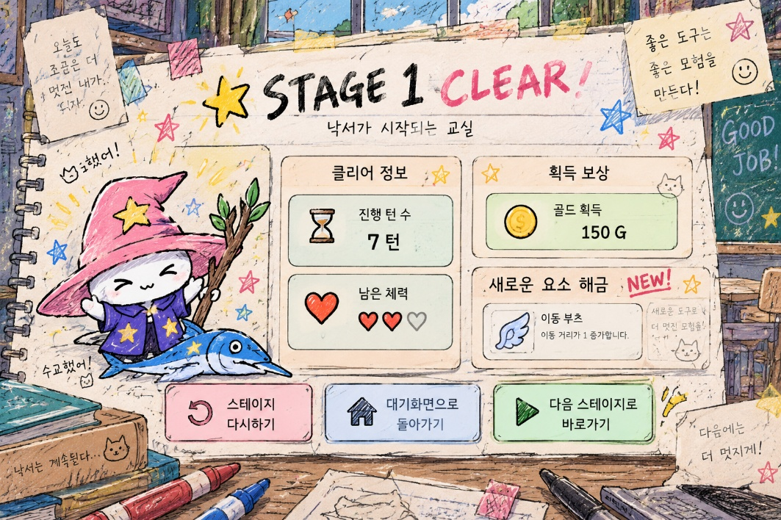

13-2-1. 클리어 정보

클리어 시 적의 HP를 0으로 만든 턴 수를 표시한다.

클리어 시 플레이어의 남은 체력을 표시한다.

13-2-2. 획득 보상 정보

스테이지 클리어를 통해 획득한 골드 및 보상을 표시한다.

13-2-3. 새로운 요소 해금

스테이지를 처음 클리어 시, 스테이지 클리어 시 해금되는 아이템이 해금된다. 처음으로 스테이지를 깬 것이 아니라면 빈칸으로 존재한다.

스테이지 실패

14-1. 스테이지 실패 조건

플레이어의 HP가 0 이하로 떨어질 시, 적의 승리로 스테이지 실패 화면이 등장한다.

14-2. 스테이지 실패 화면
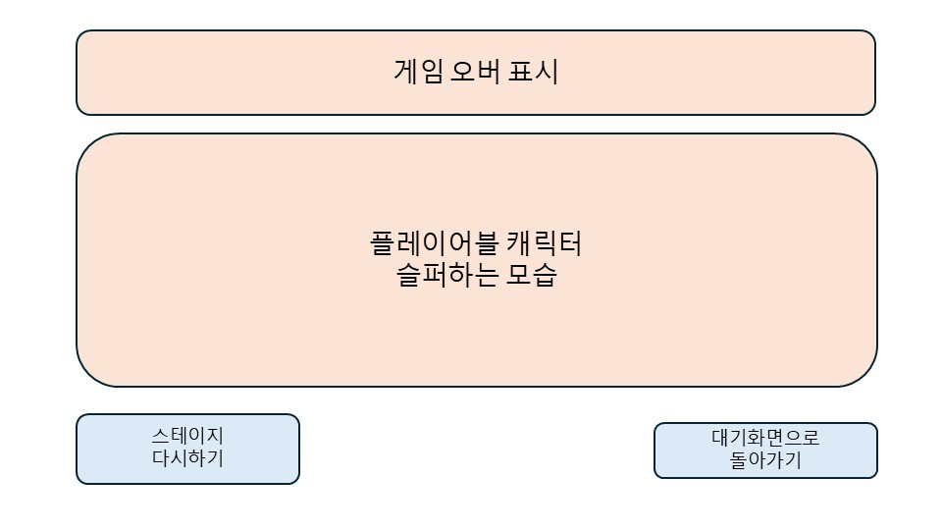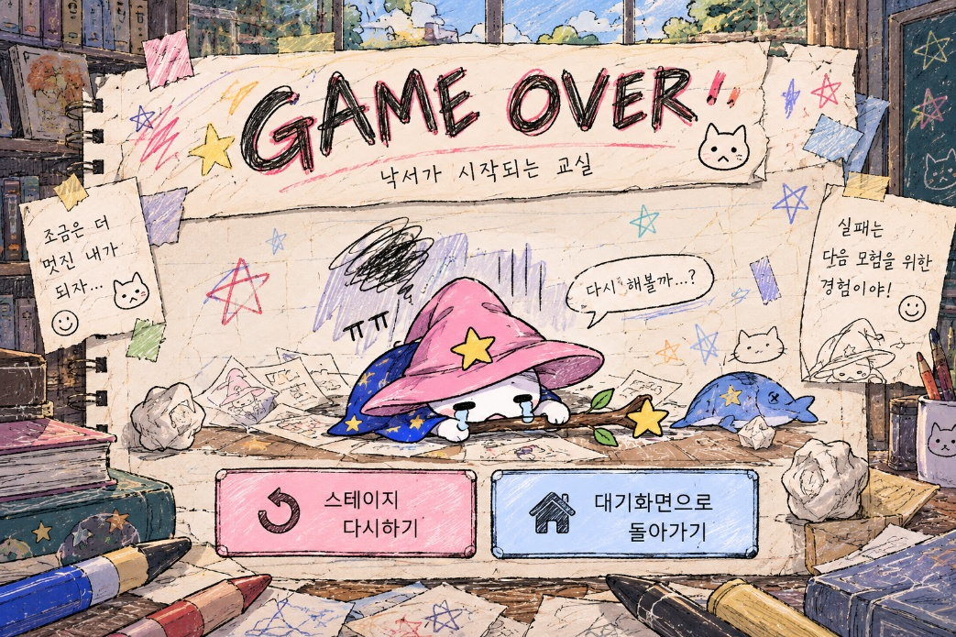

세이브 시스템

15-1. 세이브 시점

스테이지를 클리어하면 해당 스테이지의 클리어 정보를 저장한다.

저장되는 정보: 획득한 골드 및 보상/해금된 아이템/해금된 스테이지

15-2. 스테이지 실패 시 데이터 초기화

스테이지 진행 중 획득하거나 사용한 골드 및 아이템은 스테이지 실패 시 저장되지 않는다.

